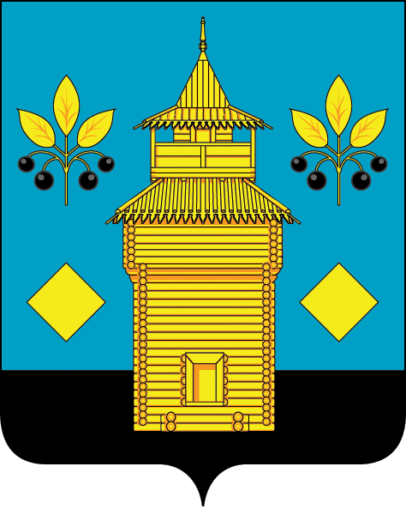 | 
РОССИЙСКАЯ ФЕДЕРАЦИЯ | РОССИЙСКАЯ ФЕДЕРАЦИЯ
Черемховское районное муниципальное образование  Районная Дума  Р Е Ш Е Н И Е | Черемховское районное муниципальное образование  Районная Дума  Р Е Ш Е Н И Е
от 03.12.2025 года № 79
Черемхово

Об утверждении членов Общественной палаты Черемховского районного муниципального образования третьего созыва от Думы
Черемховского районного муниципального образования

В соответствии с Федеральным законом от 21 июля 2014 года № 212-ФЗ «Об основах общественного контроля в Российской Федерации», законами Иркутской области от 7 июля 2015 года № 57-ОЗ «Об общественном контроле в Иркутской области», от 18 мая 2017 года № 30-ОЗ «Об общественной палате Иркутской области», постановлениями администрации Черемховского районного муниципального образования от 7 ноября 2019 года № 652-п «Об утверждении положения об общественной палате Черемховского районного муниципального образования», от 18 сентября 2025 года № 622-п «О формировании состава Общественной палаты Черемховского районного муниципального образования третьего созыва», руководствуясь статьями 34, 51 Устава Черемховского районного муниципального образования, Дума Черемховского районного муниципального образования

РЕШИЛА:

1. Утвердить членами Общественной палаты Черемховского районного муниципального образования третьего созыва от Думы Черемховского районного муниципального образования жителей Черемховского района:
1.1. Логинова Юрия Алексеевича;
1.2. Макарову Светлану Дмитриевну;
1.3. Мухорину Елену Васильевну;
1.4. Переляеву Юлию Александровну;
1.5. Протасову Ольгу Валерьевну.
2. Признать утратившим силу решение Думы Черемховского районного муниципального образования от 24 ноября 2022 года № 225 «Об утверждении членов Общественной палаты Черемховского районного муниципального образования второго созыва от Думы Черемховского районного муниципального образования».
3. Настоящее решение вступает в силу после его официального опубликования.

Председатель районной Думы Л.М. Козлова

Подготовил:

Консультант отдела
организационной работы И.П. Веретнова
«__»_________2025г.

Согласование:

И.о. Начальника отдела правового
обеспечения
«__»_________2025г. Е.В. Кушнарёва

И.о. руководителя аппарата администрации
«__»_________2025г. Ю.А. Коломеец

